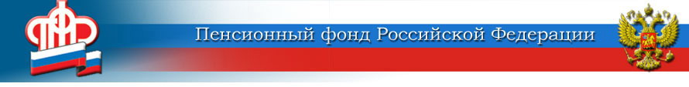
Отделение Пенсионного фонда Российской Федерации
по Курской области
______________________________________________________________
305000 г. Курск, телефон: (4712) 51–20–05, доб. 1201
ул. К.Зеленко, 5. Е-mail: infosmi@056.pfr.gov.ru

Подписание Соглашения о сотрудничестве Отделения ПФР по Курской области с Уполномоченным по правам ребёнка в Курской области

Управляющий Отделением Пенсионного фонда РФ по Курской области Жанна Демьяненко и уполномоченный по правам ребенка в Курской области Наталья Листопадова сегодня, в Международный день защиты детей, подписали соглашение о взаимодействии.
Цели сотрудничества – это обеспечение гарантий государственной защиты прав и законных интересов детей в области социального обеспечения, взаимодействие в области правового просвещения, проведение совместной информационно-разъяснительной работы.
Отделение ПФР обеспечивает широкий спектр выплат семьям с детьми.
С 1 мая 2022 года по поручению Президента Российской Федерации В. Путина учреждения ПФР приступили к приему и рассмотрению заявлений на выплату семьям с невысокими доходами, в которых воспитываются дети от 8 до 17 лет. Выплаты на сегодня установлены 17 027 детям на общую сумму 248,4 миллиона руб.
Отделением ПФР с 2007 года выдано более 86 тысяч сертификатов на материнский (семейный) капитал. Только за последний, 2021 год, материнским капиталом распорядились 4 492 семьи на общую сумму 2,7 миллиардов руб.
Более 26 тысяч детей и подростков получают ЕДВ как постоянно проживающие в зоне с льготным социально-экономическим статусом вследствие аварии на ЧАЭС.
Если дети находятся на иждивении родителей-пенсионеров, то родителям к пенсии устанавливается фиксированная выплата в повышенном размере.
С 1 января Пенсионному фонду переданы выплаты, ранее находившиеся в ведении органов социальной защиты: пособие неработающим женщинам по уходу за ребенком до 1,5 лет, выплата беременным женам военнослужащих, выплата на детей военнослужащих, проходящих военную службу по призыву и т.д.
11 464 ребенка получают пенсии по случаю потери кормильца, 5 916 детей получают пенсии по инвалидности и ежемесячные денежные выплаты (ЕДВ).
В связи с уходом за детьми-инвалидами и инвалидами с детства 1 группы установлены ежемесячные выплаты 5 980 получателям.
В общей сложности на все виды выплат детям ежемесячно Отделение ПФР по Курской области направляет более 600 миллионов рублей.

